LAPORAN CODELAB
OKTOBER 2025



PEMROGRAMAN FUNGSIONAL
MODUL 3 - Processing Sequence Data in Functional Programming

DISUSUN OLEH:
Muhammad Yusron Al Ghoni Rizqullah
202310370311333
Fungsional D

List Comprehension
# Latihan 1 : jawaban dari Latihan 1 - Logika dasar
Screenshot jawaban (harus mengandung nama-nim):
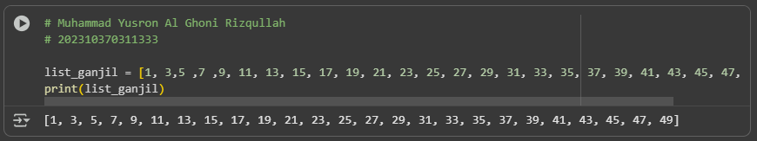
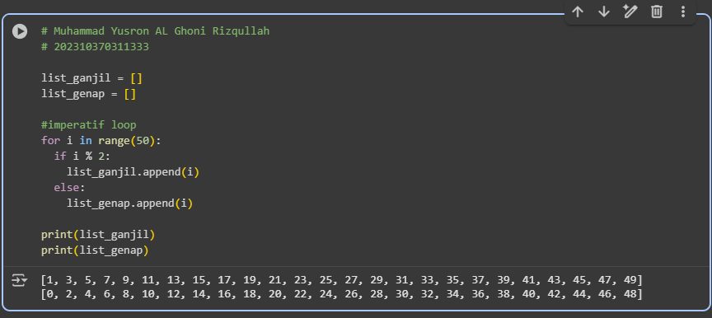
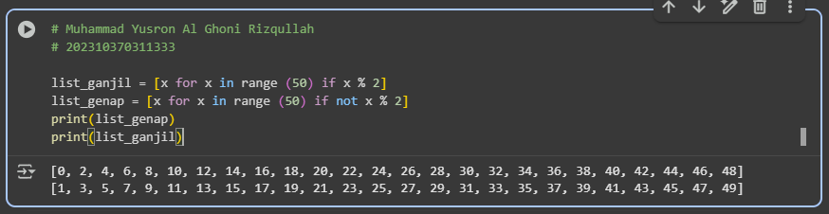
Penjelasan :
Jadi dalam Python, Kode diatas yang seperti “[x for x in range(50) if x % 2] dan [x for x in range(50) if not x % 2]” dapat berfungsi tanpa operator perbandingan dikarenakan Python memperlakukan nilai non-zero (bukan nol) sebagai True dan nilai nol (0) sebagai False dalam konteks boolean. Untuk list list_ganjil, kondisi if x % 2 akan bernilai True ketika x % 2 menghasilkan 1 (untuk angka ganjil), dan bernilai False ketika x % 2 menghasilkan 0 (untuk angka genap). Sebaliknya, untuk list_genap, kondisi if not x % 2 akan bernilai True ketika x % 2 menghasilkan 0 (yaitu not False), dan bernilai False ketika x % 2 menghasilkan 1 (yaitu not True). Memanfaatkan sifat truthiness ini membuat kode menjadi lebih ringkas dan ekspresif, yang merupakan penulisan atau gaya yang umum digunakan dalam pemrograman Python.

Nested List Percobaaan 1
# Latihan 2 : Gunakan list comprehension untuk membuat matrix 3×4 dengan isi angka berurutan dari 0 hingga 11. Dan ditampilkan dalam bentuk matrix:
[0, 1, 2, 3]
[4, 5, 6, 7]
[8, 9, 10, 11]
Screenshot jawaban (harus mengandung nama-nim):
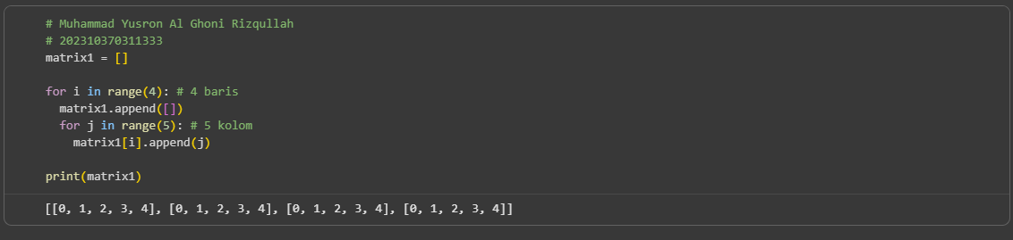
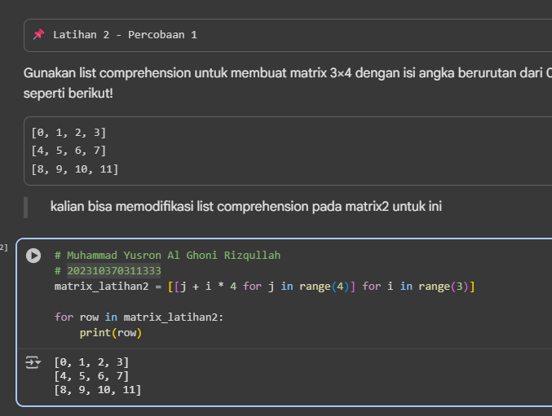
Penjelasan :
Kode pada Latihan 2 menggunakan nested list comprehension untuk secara efisien membuat matriks berukuran 3 baris (dari i in range(3)) dan 4 kolom (dari j in range(4)). Bagian dalam [j + i * 4 for j in range(4)] menghasilkan setiap baris matriks. Di sini, j mewakili indeks kolom (0-3), dan i mewakili indeks baris (0-2). Dengan menambahkan i * 4, setiap elemen dihitung berdasarkan posisi baris dan kolomnya, memastikan angka berurutan dari 0 hingga 11 (0 + 0*4 = 0, 1 + 0*4 = 1, ..., 0 + 1*4 = 4, ..., 3 + 2*4 = 11). List comprehension luar kemudian mengulangi proses ini untuk setiap baris, menghasilkan matriks 3x4 yang diinginkan.

Nested List Percobaaan 2
# Latihan 3a : jawaban dari pertanyaan latihan 3a - Percobaan 2
Screenshot jawaban (harus mengandung nama-nim):
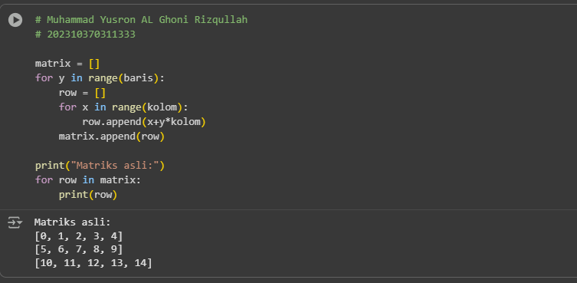
Dengan list Comperhension :
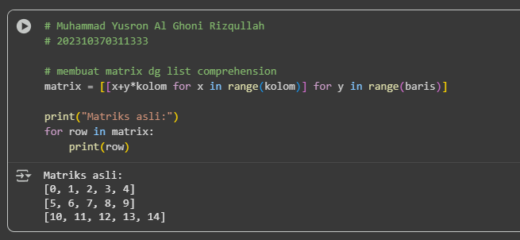
Penjelasan :
Kedua set kode pada Percobaan 2, meskipun berbeda sintaks, menghasilkan output yang identik karena menerapkan logika pembuatan dan pemfilteran matriks yang setara. Kode tanpa list comprehension secara eksplisit menggunakan nested for loop dan metode append() untuk membangun matriks baris demi baris, sementara list comprehension ([[j for j in range(5)] for i in range(4)]) mencapai hasil yang sama dengan sintaks yang lebih ringkas dan deklaratif. List comprehension mengabstraksi detail iterasi manual dan penambahan elemen, memungkinkan kita untuk menyatakan apa yang ingin kita buat (matriks 4x5 berisi angka 0-4 di setiap baris) alih-alih bagaimana cara membuatnya langkah demi langkah. Proses filtering dengan if juga mengikuti prinsip yang sama; kondisi filter diterapkan pada setiap elemen (inner loop) atau setiap baris (outer loop) secara logis setara di kedua pendekatan, sehingga menghasilkan matriks yang difilter dengan struktur dan isi yang sama.

# Latihan 3b : Hasil modifikasi kode Percobaan 2, dan jawaban dari perbedaan filtering pada inner loop dan outer loop dengan contoh sederhananya
Screenshot jawaban (harus mengandung nama-nim):
Sesudah dimodifikasi :
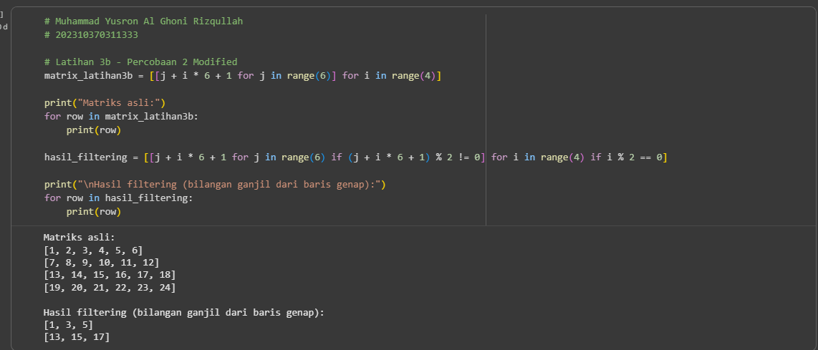
Penjelasan :
Pada dasarnya, filtering pada inner loop akan memengaruhi elemen-elemen di dalam setiap sublist (kolom), sedangkan filtering pada outer loop akan memengaruhi sublist itu sendiri (baris).
Jadi berikut ini untuk detailnya :
- Filtering pada Inner Loop: Kondisi if diletakkan setelah for yang kedua (inner loop). Ini berarti kondisi tersebut akan dievaluasi untuk setiap elemen individual dalam sublist. Jika kondisi bernilai True, elemen tersebut akan dimasukkan ke dalam sublist yang baru. Hasilnya adalah nested list dengan sublist yang mungkin memiliki panjang yang bervariasi, tergantung pada elemen mana yang lolos filter di setiap baris.
- Filtering pada Outer Loop: Kondisi if diletakkan setelah for yang pertama (outer loop). Ini berarti kondisi tersebut akan dievaluasi untuk setiap sublist (baris) secara keseluruhan. Jika kondisi bernilai True, seluruh sublist tersebut akan dimasukkan ke dalam list baru. Jika kondisi bernilai False, seluruh sublist (baris) tersebut akan diabaikan. Hasilnya adalah nested list dengan jumlah sublist (baris) yang lebih sedikit dari aslinya, tetapi panjang setiap sublist tetap sama seperti aslinya (kecuali jika ada filtering tambahan di inner loop).

Filter
# Latihan 4 : Membuat filter untuk menyaring produk yang stoknya habis dan menampilkan dengan iterasi
Screenshot jawaban (harus mengandung nama-nim):
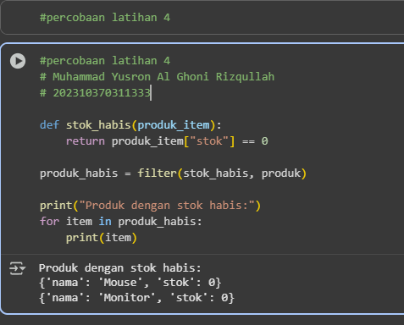
Penjelasan :
Kode di atas menggunakan fungsi `filter()` untuk menyaring data `produk`.

1. Pertama, kita mendefinisikan fungsi `stok_habis(produk_item)` yang bertindak sebagai fungsi logika. Fungsi ini akan mengembalikan `True` jika nilai `"stok"` dari `produk_item` adalah 0, dan `False` jika sebaliknya.
2. Kemudian, fungsi `filter()` dipanggil dengan argumen `stok_habis` (fungsi logika) dan `produk` (iterable yang akan disaring). Hasilnya adalah objek filter (`produk_habis`) yang berisi elemen-elemen dari `produk` di mana fungsi `stok_habis` mengembalikan `True`.
3. Terakhir, kita melakukan iterasi pada objek `produk_habis` untuk menampilkan setiap produk yang stoknya habis.

Penggunaan `filter()` di sini menunjukkan bagaimana cara menyaring data secara deklaratif dan fungsional, di mana kita hanya menyatakan kriteria penyaringan (`stok_habis`) tanpa perlu menuliskan perulangan `for` secara eksplisit untuk memeriksa setiap elemen.

Map
# Latihan 5 : hasil dan pengamatan latihan 5 - Logika map
Screenshot jawaban (harus mengandung nama-nim):
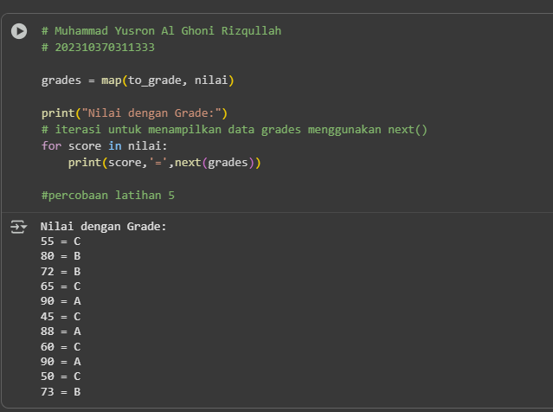
Penjelasan :
Pada Latihan 5, loop for score in nilai: digunakan untuk menampilkan setiap nilai dari list nilai beserta gradenya yang dihasilkan oleh map(to_grade, nilai). Meskipun iterasi dilakukan pada list nilai, fungsi next(grades) dipanggil di setiap iterasi untuk mengambil elemen berikutnya dari objek map yang bersifat lazy. Ini aman karena jumlah elemen dalam objek map (grades) akan selalu sama dengan jumlah elemen dalam nilai, sehingga tidak akan ada data yang terlewat atau terjadi StopIteration exception selama iterasi masih dalam batas jumlah elemen pada nilai.

Reduce
# Latihan 6a : jalankan program yang ada, tampilkan dan amati hasilnya!
Screenshot jawaban (harus mengandung nama-nim):
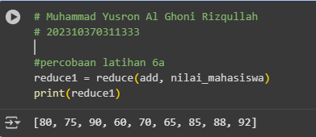
Penjelasan :
Kode ini menghasilkan error karena fungsi reduce() dengan fungsi add() (yang pada dasarnya adalah operator +) tidak dapat langsung diterapkan pada nilai_mahasiswa yang merupakan nested list. Fungsi add() hanya bisa menggabungkan dua elemen, dan pada iterasi pertama, reduce mencoba menggabungkan elemen pertama dari nilai_mahasiswa (yaitu list [80, 75, 90]) dengan elemen kedua (list [60, 70, 65]), yang mana operasi penjumlahan (+) antara dua list tidak menghasilkan nilai tunggal seperti yang diharapkan oleh reduce untuk mereduksi koleksi data menjadi satu nilai.

# Latihan 6b : kode penyelesaian dan penjelasan program
Screenshot jawaban (harus mengandung nama-nim):
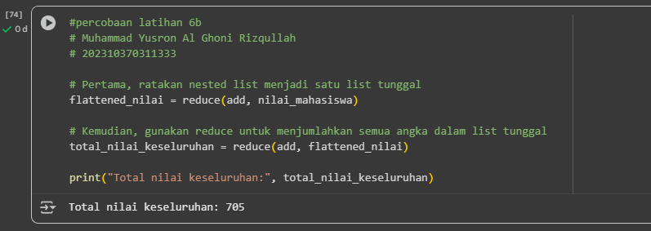
Penjelasan :
Untuk menjumlahkan semua angka dalam nested list nilai_mahasiswa menjadi satu nilai tunggal, kita perlu meratakannya terlebih dahulu menjadi satu list tunggal. Ini dilakukan dengan menggunakan reduce(add, nilai_mahasiswa). Karena operator + pada list berfungsi sebagai penyambung (concatenation), reduce akan menggabungkan semua sublist menjadi satu list besar. Setelah nested list diratakan, kita dapat menggunakan reduce(add, flattened_nilai) sekali lagi untuk menjumlahkan semua elemen angka dalam list tunggal tersebut, menghasilkan total nilai keseluruhan.

Codelab 1

List Comprehension
# 1. :
Gunakan list comprehension untuk mengambil huruf vokal atau konsonan dari namaLengkap. (todo 1)
Screenshot jawaban (harus mengandung nama-nim)
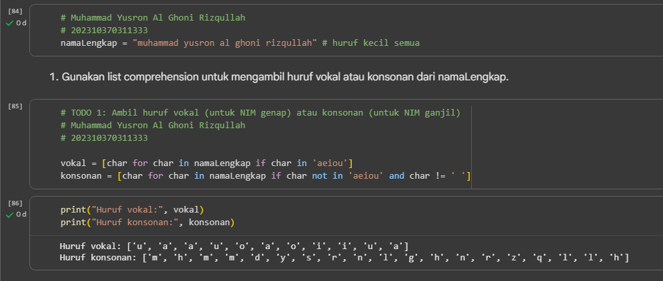
Penjelasan :
Pada langkah ini, list comprehension digunakan untuk secara efisien membuat dua list baru, yaitu vokal dan konsonan, dari string namaLengkap. Sintaks [char for char in namaLengkap if ...] memungkinkan kita untuk mengiterasi setiap karakter dalam string dan menyertakannya ke dalam list baru hanya jika karakter tersebut memenuhi kondisi yang diberikan dalam klausa if. Kondisi ini memeriksa apakah karakter merupakan huruf vokal atau konsonan (dengan mengabaikan spasi) sesuai dengan NIM (genap untuk vokal, ganjil untuk konsonan).

Map
# 2. :
Lengkapi fungsi transformasi double(x) berikut dan gunakan untuk memetakan variabel vokal/konsonan kalian menjadi data baru dan tampilkan dalam bentuk list untuk data vokal dan tuple untuk data konsonan! (todo 2 & 3)
Screenshot jawaban (harus mengandung nama-nim)
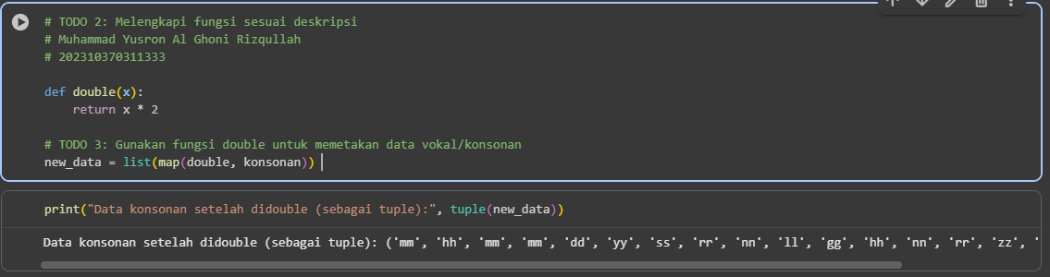
Penjelasan :
TODO 2 meminta kita untuk melengkapi fungsi double(x) yang akan mengembalikan nilai input dikalikan dua. Fungsi ini merupakan fungsi transformasi murni karena hanya bergantung pada inputnya dan tidak memiliki efek samping. TODO 3 kemudian menggunakan fungsi map() bersama dengan fungsi double() untuk menerapkan transformasi penggandaan pada setiap elemen dalam list konsonan (sesuai dengan NIM ganjil). Hasil dari map() adalah objek map yang lazy, sehingga perlu diubah menjadi list atau tuple (sesuai ketentuan soal) untuk ditampilkan.

Filter
# 3. :
Siapkan fungsi logika untuk digunakan dalam fungsi filter() bersamaan dengan data hasil map dengan tujuan untuk mengambil huruf tertentu (bebas sesuai NIM). (todo 4-5)
Screenshot jawaban (harus mengandung nama-nim)

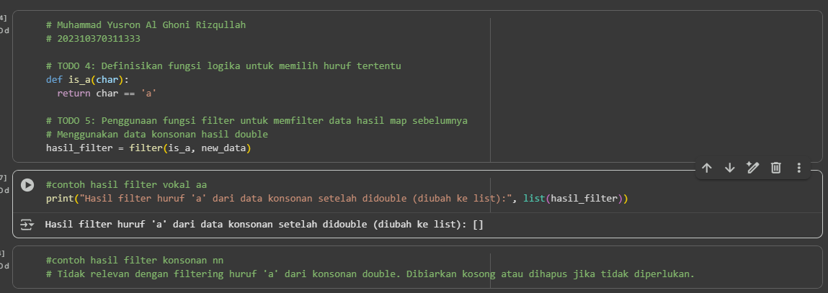
Penjelasan :
TODO 4 mendefinisikan fungsi logika is_a(char) yang bertugas memeriksa apakah sebuah karakter adalah huruf 'a'. Fungsi ini mengembalikan True atau False, menjadikannya cocok untuk filtering. TODO 5 kemudian menggunakan fungsi filter() dengan fungsi logika is_a dan data new_data (hasil dari map) untuk menyaring elemen-elemen yang memenuhi kriteria (yaitu, yang merupakan huruf 'a'). Hasilnya adalah objek filter yang lazy, yang kemudian diubah menjadi list untuk ditampilkan.

Reduce
# 4. :
Gunakan fungsi reduce() dari modul functools untuk menghitung berapa kali huruf tertentu ('a' atau huruf lain sesuai NIM) muncul dalam daftar huruf vokal/konsonan.
! dilarang menggunakan data hasil filter. (todo 6-8)
Screenshot jawaban (harus mengandung nama-nim)
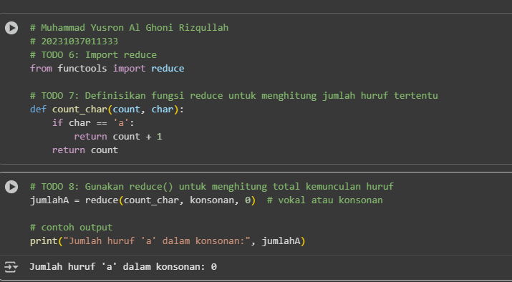

Penjelasan :
TODO 6 mengimpor fungsi reduce dari modul functools yang diperlukan untuk mereduksi koleksi data menjadi satu nilai tunggal. TODO 7 mendefinisikan fungsi count_char(count, char) yang berfungsi sebagai fungsi reduksi. Fungsi ini mengambil dua argumen: akumulator count dan elemen saat ini char. Logikanya adalah menambahkan 1 ke count jika char adalah huruf 'a', dan mengembalikan count saat ini jika bukan. TODO 8 menggunakan reduce() dengan fungsi count_char dan list konsonan (data asli sebelum di-'double' atau di-filter, sesuai instruksi latihan), dengan nilai awal akumulator 0, untuk menghitung total kemunculan huruf 'a' dalam list konsonan.

Codelab 2

Recursive
# Codelab 2 : jawaban codelab 2 dan jelaskan base case dan recursive case nya bagaimana
Screenshot jawaban (harus mengandung nama-nim)

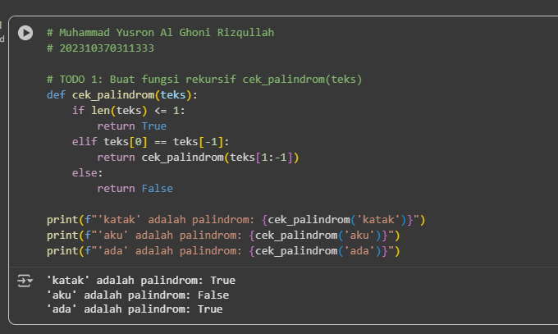
Penjelasan :
Fungsi cek_palindrom(teks) menggunakan rekursi untuk menentukan apakah sebuah string adalah palindrom. Base case tercapai ketika panjang string kurang dari atau sama dengan 1, karena string kosong atau string dengan satu karakter selalu dianggap palindrom. Recursive case memeriksa apakah karakter pertama (teks[0]) dan karakter terakhir (teks[-1]) dari string sama. Jika sama, fungsi memanggil dirinya sendiri (cek_palindrom(teks[1:-1])) dengan substring yang tidak menyertakan karakter pertama dan terakhir, secara efektif "memotong" string dari kedua ujungnya. Proses ini berlanjut hingga mencapai base case atau menemukan sepasang karakter pertama dan terakhir yang berbeda, yang mengindikasikan bahwa string tersebut bukan palindrom.

RUBRIK PENILAIAN CODELAB

Soal Latihan | Poin maksimal
1 | 5
2 | 10
3 | 10
4 | 10
5 | 10
6 | 10
7 | 5
8 | 10
9 | 5
10 | 10
11 | 15
Total | 100

PENGURANGAN NILAI:
- Jika Screenshot jawaban tidak mengandung identitas praktikan ybs (-2) per jawaban
- Jika Penjelasan jawaban ditemukan identik dengan praktikan lain (-5) per soal
- Berlaku untuk masing-masing soal yang dirasa tidak memenuhi poin diatas

